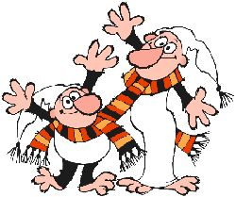

Seřaď pohádkové postavičky
podle abecedy:

RUMCAJS MANKA CIPÍSEK KŘEMÍLEK

VOCHOMŮRKA EMANUEL BREBERKA

KAZBUNDA AMÁLKA ŠEJTROČEK ŽEMLIČKA

ROBÁTKO VĚTRNÍK JOSEFKA

HUMPÁL ČESÍLKO ČEPEČEK VOLŠOVEČEK

DAMIÁN PITIPAČKA STÁZINA

…............................................................................................................................

…............................................................................................................................

…............................................................................................................................

…............................................................................................................................

…............................................................................................................................

…............................................................................................................................

